Herzig Melvyn

SIO – 25.03.2021

Heuristique   
largest first

Laboratoire 1



Table des matières

Introduction 1

Architecture 1

Complexité 2

Vérification des implémentations 3

Newest 4

Oldest 5

Least 6

Most 7

Analyse des performances 8

# Introduction

Le but de ce laboratoire est d’implémenter 4 versions de l’heuristique Largest First de Welsh et Powel.

Les 4 versions sont :

* Oldest : La couleur choisie en priorité est la plus vieilles des couleurs.
* Newest : La couleur choisie en priorité est la plus récente des couleurs.
* Least : La couleur choisie en priorité est la moins utilisée des couleurs.
* Most : La couleur choisie en priorité est la plus utilisée des couleurs.

Ce document décrit l’implémentation ainsi que les résultats observés.

# Architecture

Le diagramme de classes du programme est le suivant :

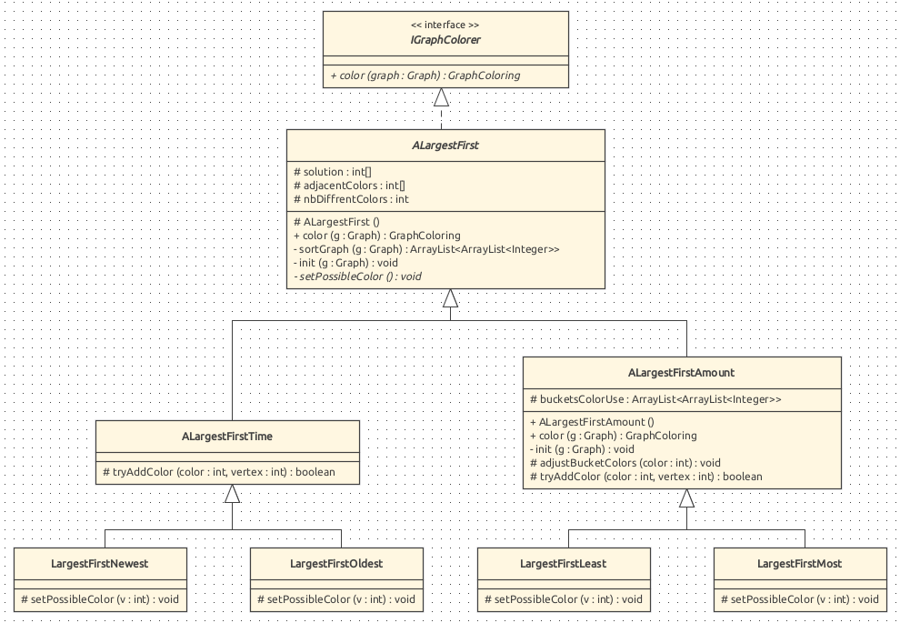

La classe ALargestFirst est le noyau des 4 algorithmes. Elle trie les sommets et elle vérifie quelles sont les couleurs adjacentes à une sommet donné.

Les classes A LargestFirstTime et ALargestFirstAmount définissent des structures spécifiques pour leurs enfants ainsi que la méthode tryAddColor. Cette méthode vérifie si une couleur peut être associée à un sommet. Elle est commune pour les versions Newest et Oldest et entre Least et Most.

Les classes LargestFirstNewest, LargestFirstOldest, LargestFirstLeast et LargestFirstMost sont l’achèvement des implémentations des 4 versions de LF. Elles parcourent les structures de données dans un certain ordre pour ensuite demander à tryAddColor si l’affectation d’une couleur est possible.

# Complexité

Soit N le nombre de sommets d’un graphe et M son nom d’arêtes. On pose aussi C le nombre maximal de couleurs de ce graphe dans le pire des cas. On a donc C <= N.

Le tri des sommets est effectué à l’aide d’un tri à bulle, donc en O(M+N)

Dans le cas des versions Oldest et Newest.

La recherche d’une couleur est effectuée en O(C).  
On en déduit donc que **les versions Newest et Oldest sont en O(M + N).**

Dans le cas des versions Least et Most.

Les couleurs doivent être tirées par nombre d’utilisation. A l’initialisation, toutes les couleurs sont dans le bucket 0 (l’index d’un bucket correspond au nombre des couleurs qui s’y trouvent).

Lorsqu’une couleur est utilisée, elle est déplacée dans le bucket d’index supérieur. Cette opération est effectuée en temps linéaire sur le nombre maximal de couleurs.

Ainsi la recherche et le repositionnement d’une couleur, dans le bon bucket, s’effectue en O(2C).  
On en déduit également que **les versions Least et Most sont en O(M + N)**

# Vérification des implémentations

Nous avons reçu trois graphes de tests : *EX_SERIE1_4_a.txt, EX_SERIE1_4_b.txt*, *EX_SERIE1_4_c.txt*. Les 4 versions de LF ont été testées sur les trois graphes. Afin d’alléger ce document, nous ne présenterons que les résultats du dernier test sur le graph *EX_SERIE1_4_c.txt*.

Les sorties des 4 algorithmes ont été comparées avec les solutions mises à disposition. Toutes correspondent.

## Newest

Voici une sortie console commentée, les deux colonnes de gauches sont le graphes colorié, la colonne à gauche de la matrice correspond au sommet traité, la matrice représente les couleurs adjacentes au sommet traité et la colonne à droite de la matrice est le nombre de couleurs utilisées.

Comme indiquée la première couleur est allouée au plus petit sommet de plus grand degré avant le l’affichage des logs.

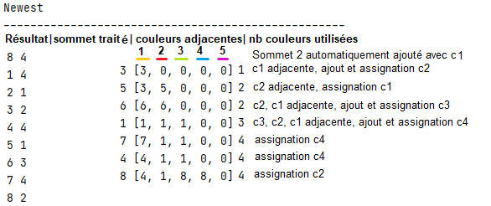

**Représentation**

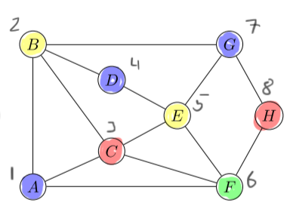

Comme nous pouvons le voir, les sommets sont traités dans le bon ordre et la couleur assignée est toujours la plus récente ou une nouvelle.

Aucun sommet ne se voit assigner une couleur adjacente.

Au terme des trois testes, en première approche, l’algorithme LF version Newest est fonctionnel.

## Oldest

Voici une sortie console commentée, les deux colonnes de gauches sont le graphes colorié, la colonne à gauche de la matrice correspond au sommet traité, la matrice représente les couleurs adjacentes au sommet traité et la colonne à droite de la matrice est le nombre de couleurs utilisées.

Comme indiquée la première couleur est allouée au plus petit sommet de plus grand degré avant le l’affichage des logs.

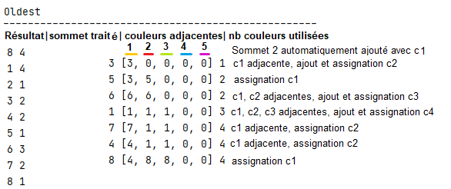

**Représentation**

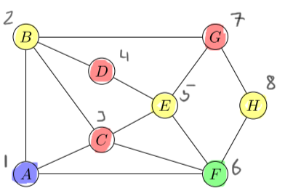

Comme nous pouvons le voir, les sommets sont traités dans le bon ordre et la couleur assignée est toujours la plus ancienne ou une nouvelle.

Aucun sommet ne se voit assigner une couleur adjacente.

Au terme des trois testes, en première approche, l’algorithme LF version Oldest est fonctionnel.

## Least

Voici une sortie console commentée, les deux colonnes de gauches sont le graphes colorié, la colonne à gauche de la matrice correspond au sommet traité, la matrice représente les couleurs adjacentes au sommet traité et la colonne à droite de la matrice est le nombre de couleurs utilisées, puis l’ordre de traitement des couleurs.

Comme indiquée la première couleur est allouée au plus petit sommet de plus grand degré avant le l’affichage des logs.

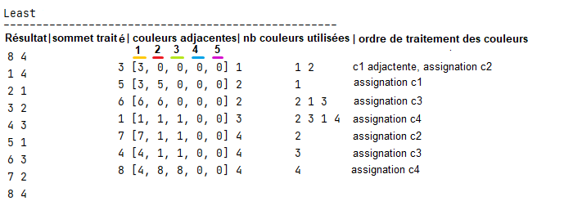 **Représentation  
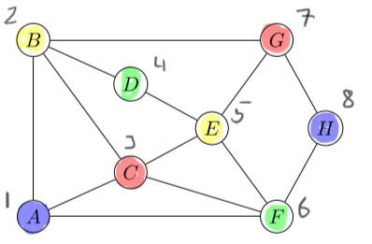**

|  |  |  |  |
| --- | --- | --- | --- |
| Sommet traité | Couleurs 0 utilisation | Couleurs 1 utilisation | Couleurs 2 utilisation |
| 2 | 1, 2, 3, 4, 5 | / | / |
| 3 | 2,3,4,5 | 1 | / |
| 5 | 3,4,5 | 1,2 | / |
| 6 | 3,4,5 | 2 | 1 |
| 1 | 4,5 | 2,3 | 1 |
| 7 | 5 | 2,3,4 | 1 |
| 4 | 5 | 3,4 | 1,2 |
| 8 | 5 | 4 | 1,2,3 |

Comme nous pouvons le voir, les sommets sont traités dans le bon ordre et la couleur assignée est toujours la première la moins utilisée non adjacente. Les couleurs existantes sont privilégiées aux couleurs avec 0 utilisation. En cas d’égalité, la plus vieille couleur vient avant.  
  
Au terme des trois testes, en première approche, l’algorithme LF version Least est fonctionnel.

## Most

Voici une sortie console commentée, les deux colonnes de gauches sont le graphes colorié, la colonne à gauche de la matrice correspond au sommet traité, la matrice représente les couleurs adjacentes au sommet traité et la colonne à droite de la matrice est le nombre de couleurs utilisées, puis l’ordre de traitement des couleurs.

Comme indiquée la première couleur est allouée au plus petit sommet de plus grand degré avant le l’affichage des logs.

**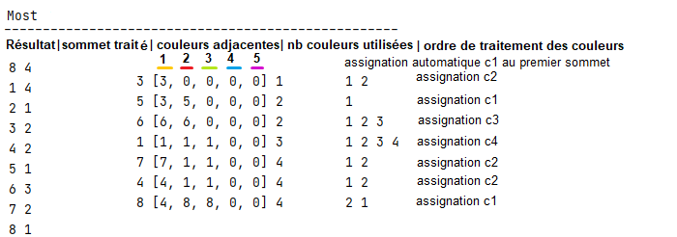  
Représentation  
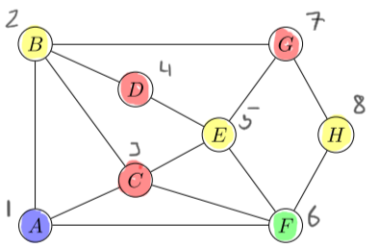**

|  |  |  |  |  |
| --- | --- | --- | --- | --- |
| Sommet traité | Couleurs 0 utilisation | Couleurs 1 utilisation | Couleurs 2 utilisations | Couleurs 3 utilisations |
| 2 | 1, 2, 3, 4, 5 | / | / |  |
| 3 | 2,3,4,5 | 1 | / |  |
| 5 | 3,4,5 | 1,2 | / |  |
| 6 | 3,4,5 | 2 | 1 |  |
| 1 | 4,5 | 2,3 | 1 |  |
| 7 | 5 | 2,3,4 | 1 |  |
| 4 | 5 | 3,4 | 1,2 |  |
| 8 | 5 | 4 | 1,3 | 2 |

Comme nous pouvons le voir, les sommets sont traités dans le bon ordre et la couleur assignée est toujours la première la plus utilisée non adjacente. Les couleurs existantes sont privilégiées aux couleurs avec 0 utilisation. En cas d’égalité, la plus vieille couleur vient avant.  
  
Au terme des trois testes, en première approche, l’algorithme LF version Least est fonctionnel.

# Analyse des résultats